Настройка xdebug на проекте

1) Выбираем интерпретатор php
- File → Settings → PHP
- нажать на … при выборе CLI Interpretator
- выбрать Docker, Server: Docker, Image name: rightway-php:7.1, PHP interpretator path: php
- Apply, Ok

2) Настраиваем маппинг
- открываем поле Docker container;
- в Volume bindings прописываем container path, т.е. Путь до проекта в контейнере:
для loyalty-2.0 это /home/apps/rightway/loyalty,
для loyalty-processing - /home/apps/rightway/loyalty-processing,
для rightway-catalog - /home/apps/rightway/rightway-catalog,
- Ok Ok

3) Валидируем и настраиваем debug
- PHP → Debug;
- Break at first line in PHP scripts — ставим галочку;
- нажимаем validate;
- выбираем точку входа:
для loyalty - /home/alexeylogachev/projects/norbit/loyalty-2-0/applications/web/www,
для loyalty-processing - /home/alexeylogachev/projects/norbit/loyalty-processing/public,
для rightway-catalog - /home/alexeylogachev/projects/norbit/rightway-catalog/public,
- в Url to validation script пишем название контейнера (для loyalty это loyalty.local);
- нажимаем validate.

4) Добавляем сервер

- Servers;
- галочку на Use path mappings
- Name = имя контейнера
для loyalty — loyalty.local,
для loyalty-processing — processing.local,
для rightway-catalog — catalog.local,

mkazantsev@htc-cs.ru

Настройка для консольных команд (подробнее http://wiki.cardsmile.ru:8090/display/NOR/Xdebug пункт 5)

1) Файл /deployment/apps-deployment/docker/php/Dockerfile
добавить на 70 строчку:
sh -c 'echo "xdebug.idekey=IDEA_DEBUG" >> /etc/php/7.1/mods-available/xdebug.ini' && \

2) Вывести phpinfo на индексной странице в loyalty-2-0 и найти параметр $_SERVER['REMOTE_ADDR'], его значение нужно указать в /deployment/apps-deployment/docker/nginx/xdebug.conf в set $xdebug_remote_host 'xdebug.remote_host=' и в файл /deployment/apps-deployment/docker/.env XDEBUG_REMOTE_HOST=

3) Перезапустить контейнеры следующей последовательностью команд
docker-compose stop && docker-compose build && docker-compose up -d
!!! Нельзя делать docker-compose down, т. к. в этом случае $_SERVER['REMOTE_ADDR'] может изменить ip, придется опять менять их в конфиге и .env.

Проверяем в phpinfo, что $_SERVER['REMOTE_ADDR'] не изменился.

4) В PHPstorm:
  - в дебагере выбираем Edit configuration
  - добавляем новую конфигурацию с типом PHP Remote Debug
  - указываем имя
  - указывает IDE key как в конфиге из пункта 1 выше (IDEA_DEBUG)
  - добавляем/выбираем сервер
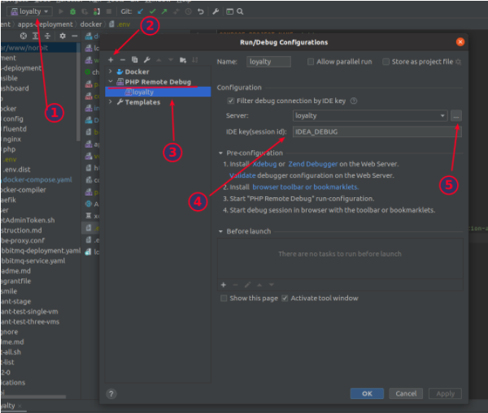

5) Проверяем, настроен ли сервер
  - вводим хост и порт
  - прописываем маппинг
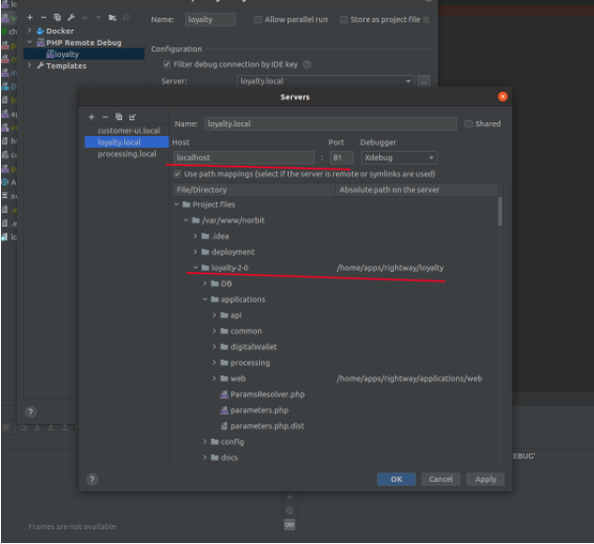

6) Включаем debug:
  - включаем
  - проверяем, что указана наша конфигурация
  - Запускаем любую консольную команду, проходимся по ней, смотрим нет ли ошибок
